用語の解説

人口
国勢調査における人口は「常住人口」であり，常住人口とは調査時に調査の地域に常住している者をいう。
「常住している者」については，平成17年国勢調査の概要「調査の対象」を参照されたい。
年齢
年齢は，平成17年9月30日現在による満年齢である。
なお，平成17年10月1日午前零時に生まれた人は，0歳とした。
従業地・通学地
従業地・通学地とは，就業者又は通学者が従業・通学している場所をいい，次のとおり区分した。
自市区町村で従業・通学 | 従業・通学先が常住している市区町村と同一の市区町村にあ  る場合

自宅 | 従業している場所が，自分の居住する家又は家に附属した店・作業場などである場合  なお，併用住宅の商店・工場の事業主とその家族従業者や住み込みの従業員などの従業先がここに含まれる。また，農林漁家の人で，自家の田畑・山林や漁船で仕事をしている場合，自営の大工，左官などが自宅を離れて仕事をしている場合もここに含まれる。
自宅外 | 常住地と同じ市区町村に従業・通学先がある人で上記の「自宅」以外の場合

他市区町村で従業・通学 | 従業・通学先が常住している市区町村以外にある場合  これは，いわゆる常住地からの流出人口を示すものである。

自市内他区 | 常住地が15大都市（札幌市，仙台市，さいたま市，千葉市，東京都特別区部，横浜市，川崎市，静岡市，名古屋市，京都市，大阪市，神戸市，広島市，北九州市及び福岡市）にある者で，同じ市（都）内の他の区に従業地・通学地がある場合。
 | 従業・通学先が常住地と同じ都道府県内の他の市区町村にある場合
他県 | 従業・通学先が常住地と異なる都道府県にある場合
県内他市区町村
他市区町村に従業・通学するということは，その従業地・通学地のある市区町村からみれば，他市区町村に常住している者が当該市区町村に従業・通学するために来るということで，これは，いわゆる従業地・通学地への流入人口を示すものである。
ここでいう従業地とは，就業者が仕事をしている場所のことであるが，例えば，外務員，運転者などのように雇われて戸外で仕事をしている人については，所属している事業所のある市区町村を，船の乗組員（雇用者）については，その船が主な根拠地としている港のある市区町村をそれぞれ従業地とした。
また，従業地が外国の場合，便宜，統一の市区町村とした。
（通勤・通学人口）
「通勤・通学人口」とは，１．自宅外で従業している15歳以上就業者の人口と２．学校（予備校などの各種学校，専修学校を含む。）に通っている15歳以上通学者の人口をいう。
（流出人口（通勤・通学者））
Ａ市における「流出人口（通勤・通学者）」とは，Ａ市に常住しＡ市以外へ通勤・通学する人口をいい，「流入人口（通勤・通学者）」とは，Ａ市以外に常住しＡ市に通勤・通学する人口をいう。
（昼間人口と夜間人口）
従業地・通学地による人口（昼間人口）とは，従業地・通学地集計の結果を用いて，次により算出された人口である。ただし，この昼間人口には，買物客などの非定常的な移動については考慮していない。また，常住地による人口（夜間人口）とは，調査の時期に調査の地域に常住している人口である。

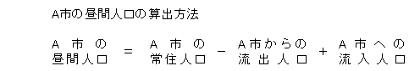

（昼夜間人口比率）
昼夜間人口比率は，常住人口100人当たりの昼間人口の割合であり，100を超えているときは通勤・通学人口の流入超過，100を下回っているときは流出超過を示している
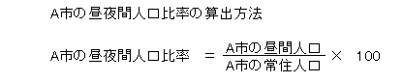
労働力状態
15歳以上の者について，平成17年９月24日から30日までの1週間（以下「調査週間」という。）に「仕事をしたかどうかの別」により，次のとおり区分した。
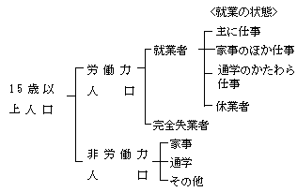

労働力人口
就業者と完全失業者を合わせたもの
就業者
調査週間中，賃金，給料，諸手当，営業収益，手数料，内職収入などの収入（現物収
入を含む。）になる仕事を少しでもした人
なお，収入になる仕事をもっているが，調査週間中，少しも仕事をしなかった人のうち
次のいずれかに該当する場合は就業者とした。

(1) | 勤めている人で，休み始めてから30日未満の場合，又は30日以上休んでいても賃金や給料をも  らったか，もらうことになっている場合
(2) | 個人経営の事業を営んでいる人で，休業してから30日未満の場合

また，家族の人が自家営業（個人経営の農業や工場・店の仕事など）の手伝いをした場合は，無給であっても，収入になる仕事をしたこととして，就業者に含めた。

主に仕事 | 主に勤め先や自家営業などの仕事をしていた場合
家事のほか仕事 | 主に家事などをしていて，そのかたわら仕事をした場合
通学のかたわら仕事 | 主に通学していて，そのかたわら仕事をした場合
休業者 | 勤め人や事業を営んでいる人が病気や休暇などで仕事を休み始めてから30日未満の場合，又は，勤め人が30日以上休んでいても賃金や給料をもらったか，もらうことになっている場合

完全実業者
調査期間中，収入になる仕事を少しもしなかった人のうち，仕事に就くことが可能であって，かつ公
共職業安定所に申し込むなどして積極的に仕事を探していた人
非労働力人口
調査期間中，収入になる仕事を少しもしなかった人のうち，休業者及び完全失業者以外の人

家事 | 自分の家で主に炊事や育児などの家事をしていた場合
通学 | 主に通学していた場合
その他 | 上のどの区分にも当てはまらない場合（高齢者など）

ここでいう通学には，小学校・中学校・高等学校・高等専門学校・短期大学・大学・大学院のほか，予
備校・洋裁学校などの各種学校・専修学校に通っている場合も含まれる。
配偶関係
配偶関係は，届け出の有無にかかわらず，実際の状態により，次のとおり区分した。

未婚 | まだ結婚をしたことのない人
有配偶 | 届出の有無に関係なく，妻又は夫のある人
死別 | 妻又は夫と死別して独身の人
離別 | 妻又は夫と離別して独身の人

産業
産業は，就業者について，調査期間中，その人が実際に仕事をしていた事業所の主な事業の種類
（調査週間中）「仕事を休んでいた人」については，その人がふだん仕事をている事業所の事業の種
類）によって分類した。
なお，仕事をしていた事業所が二つ以上ある場合は，その人が主に仕事をしていた事業所の事業
の種類によった。
平成17年国勢調査に用いた産業分類は，日本標準産業分類（平成14年３月改訂）を基に，平成17
年国勢調査の集計用に再編成したもので19項目の大分類、80項目の中分類，228項目の小分類から
成っている。
なお，産業大分類は次のとおりである。

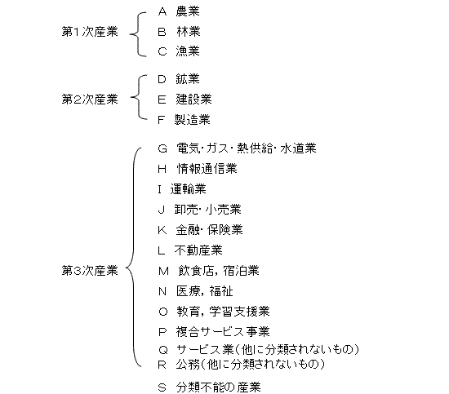

従業上の地位
就業者を，調査期間中その人が仕事をしていた事業所における地位によって，次のとおり区分した。

雇用者 | 会社員・工員・公務員・団体職員・個人商店の従業員・住み込みの家事手伝い・日々雇用されている人・パートやアルバイトなど，会社・団体・個人や官公庁に雇用されている人で，次にいう「役員」でない人
常雇 | 期間を定めずに又は１年を超える期間を定めて雇われている人
臨時雇 | 日々又は１年以内の期間を定めて雇用されている人
役員 | 会社の社長・取締役・監査役，団体の理事・監事，公団や事業団の総裁・理事・監事などの役員
雇人のある業主 | 個人経営の商店主・工場主・農業主などの事業主や開業医・弁護士などで，雇人がいる人
雇人のない業主 | 個人経営の商店主・工場主・農業主などの事業主や開業医・弁護士・著述家・家政婦などで，個人又は家族とだけで事業を営んでいる人
家族従業者 | 農家や個人商店などで，農仕事や店の仕事などを手伝っている家族
家庭内職者 | 家庭内で賃仕事(家庭内職)をしている人
一般世帯
一般世帯とは，次のものをいう。
(1) | 住居と生計を共にしている人々の集まり又は一戸を構えて住んでいる単身者  ただし，これらの世帯と住居を共にする単身の住み込みの雇人については，人数に関係なく雇主の 世帯に含めた。
(2) | 上記の世帯と住居を共にし，別に生計を維持している間借りの単身者又は下宿屋などに下宿している 単身者
(3) | 会社・団体・商店・官公庁などの寄宿舎，独身寮などに居住している単身者

